2023年度稳岗返还（单位网厅）

操作手册

一、单位网厅登录

# （一）单位网厅登录地址

## 1.输入网址进入河南省社会保障网上服务平台，网址地址：https:// siwsfw.hrss.henan.gov.cn

## 2.选择单位办事通道进入

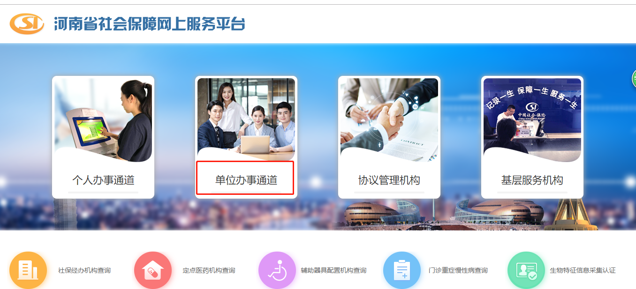

## （二）单位网厅登录方式：

### 1.有UK、登录时请插入UK，使用数字证书登录

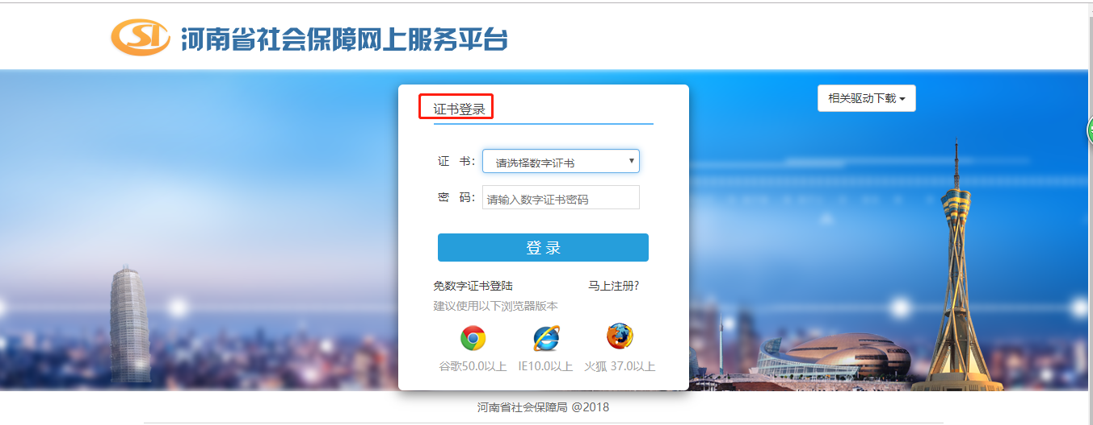

### 2.无UK、点击免数字证书登录

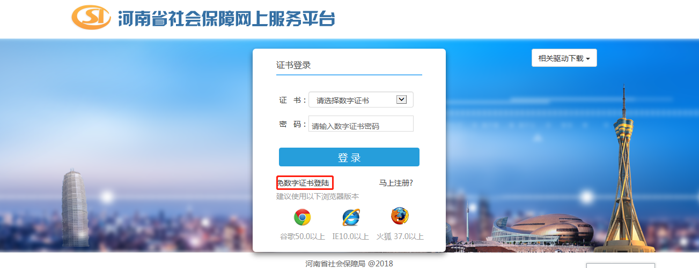

输入账号（统一社会信用代码）和验证码：



### （三）免数字证书登录申请流程：

#### 1.注意事项

* 未注册过单位网厅的单位才可在个人网厅进行单位社会统一信用代码维护，已注册过单位网厅的不支持。
* 维护次数有限制。没有注册单位网厅的前提下，最多可以维护三次，每天最多两次。
* 维护时的经办人手机号请确保正确且正常使用，在进行免数字证书登录管理员注册时需要用来接收验证码。
* 如果办理的有UK，可使用数字证书登录单位网厅办理业务。

#### 2.业务流程图

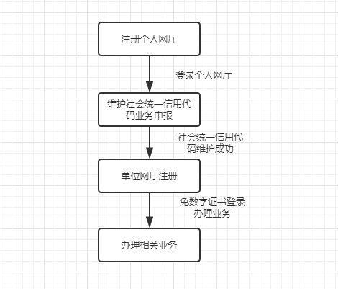

#### （四）免数字证书注册流程

##### 1.个人网厅注册和登录

输入网址进入河南省社会保障网上服务平台，网址地址：https://ggfw.hnylbx.com

选择个人办事通道进入

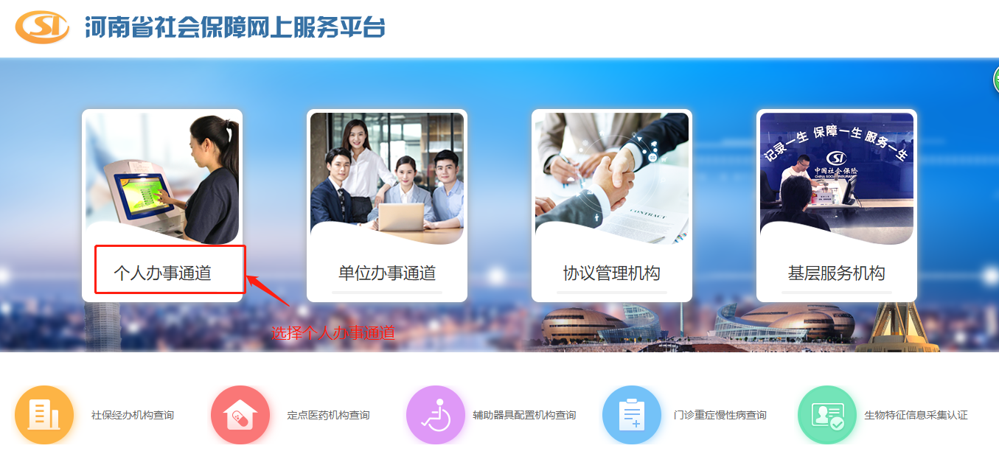

第一次登录时需要使用身份证号注册网上服务大厅



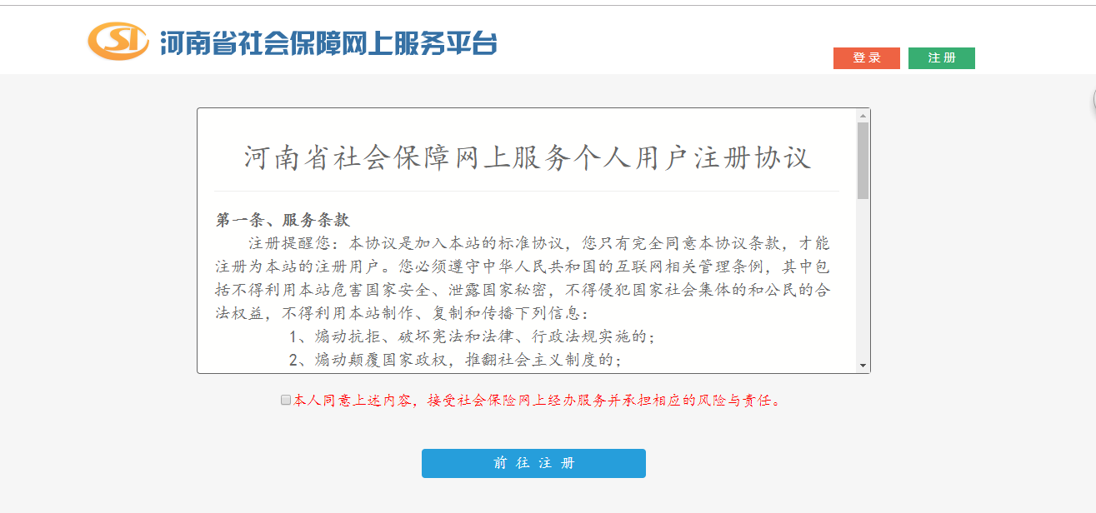

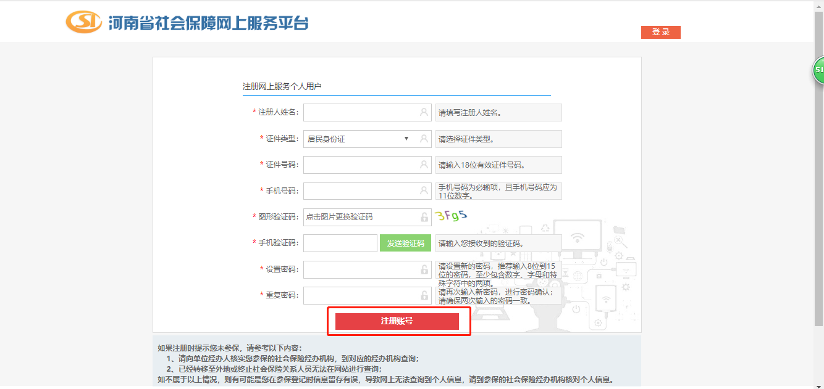

注册完成之后使用身份证号即可登陆网上服务大厅



##### 2.维护单位统一社会信用代码

该业务需要参保单位就近到社保业务大厅受理岗办理。参保单位的统一社会信用代码维护成功后，请使用维护的信息进入单位网厅进行注册。

##### 3.单位网厅的注册和免数字证书登录

输入网址进入河南省社会保障网上服务平台，网址地址：https://ggfw.hnylbx.com

选择单位办事通道进入



点击【马上注册】，就行单位网厅使用前的信息注册。



进入注册界面后，根据提示录入数据项，录入的信息请确保跟个人网厅【维护社会统一信用代码申报】业务维护的信息一致，其中联系手机号请使用个人网厅【维护社会统一信用代码申报】业务中维护的经办人手机号。

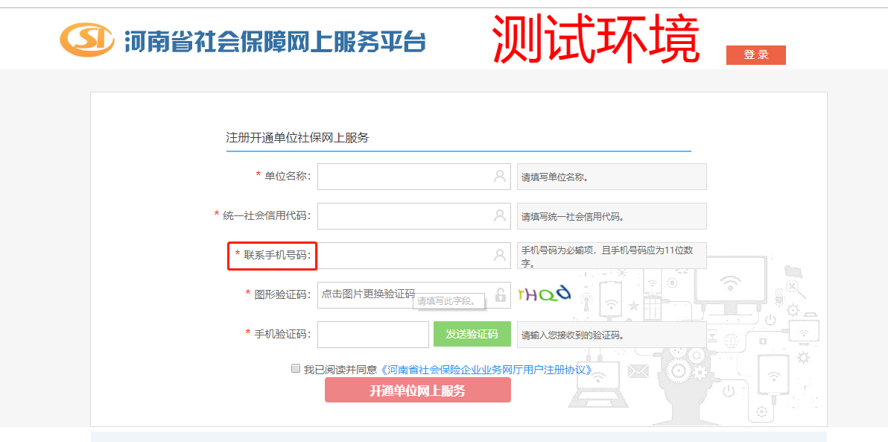

信息填写完整之后，勾选注册协议，点击【开通单位网上服务】按钮，即可完成注册。注册成功后，跳转到如下界面，点击【返回登录页】按钮，会返回到登录界面。

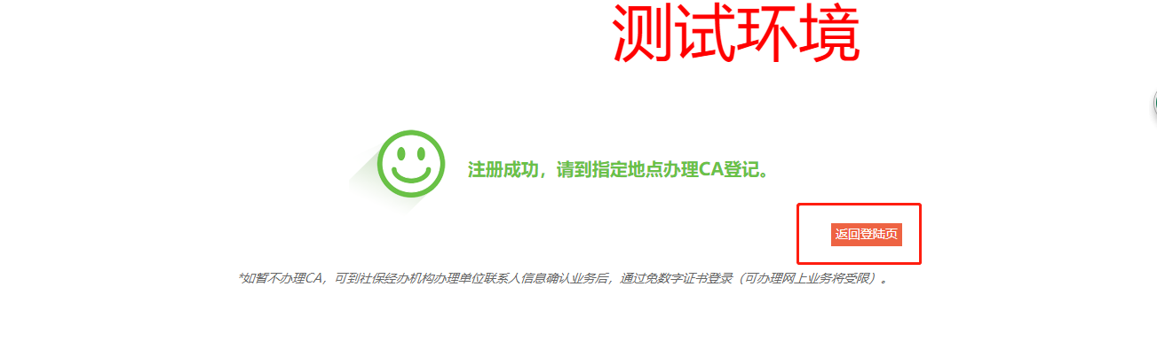

返回登录界面后，选择免数字证书登录。使用免数字证书登录办理业务有限制，仅可办理普通稳岗返还申报，应急稳岗返还申报，单位缓交登记申报业务。

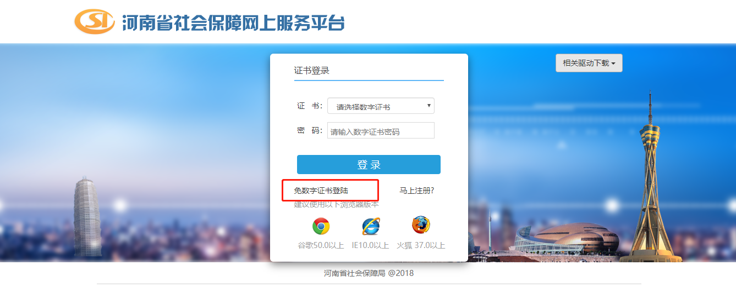

使用免数字证书登录，录入注册时使用的统一社会信用代码作为登录账户。第一次登陆时会跳转到单位管理员注册界面，请按照提示录入信息，其中手机号码请使用个人网厅【维护社会统一信用代码申报】业务中维护的经办人手机号。若是跟维护时使用的不符合，则不能完成注册。信息填写完成，核对无误后，点击注册，注册成功则自动跳转到单位网厅首页。

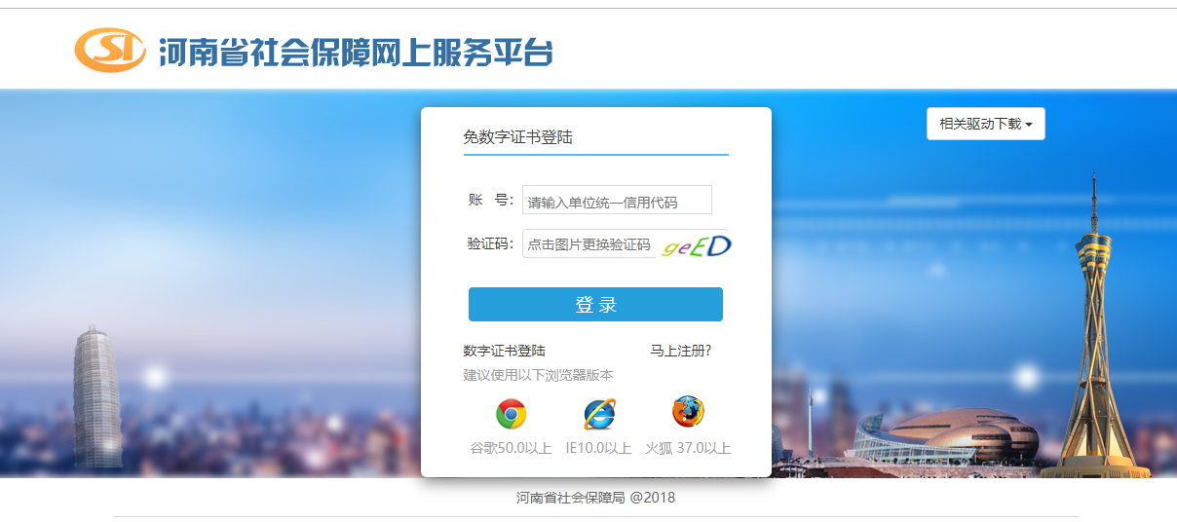

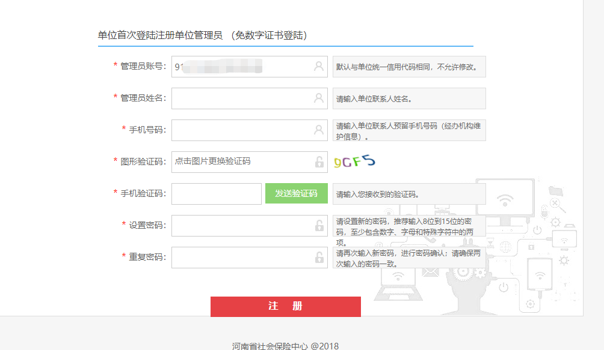

登录成功进入河南省社会保障网上服务大厅首页

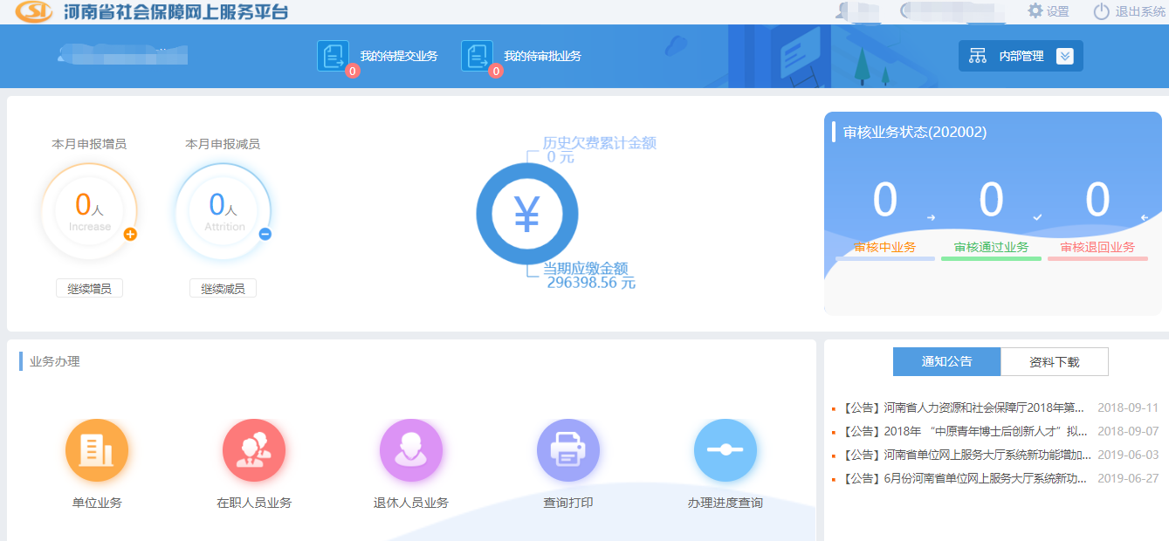

三、参保单位免申即享之“享受稳岗返还确认”

“免申即享”经办方式，无需企业提交申请，由经办机构按照失业保险稳岗返还政策条件，通过数据筛查，找到符合条件企业，核定该单位稳岗返还返还业务后，该单位网厅推送是否享受稳岗返还的确认信息。

（一）可通过单位网厅确认

1.经办机构通过“稳岗返还批量核定”模块审核通过的参保单位，其经办人员登录单位网厅时信息系统会弹出如下提醒，提醒是否选择进入享受稳岗返还确认。

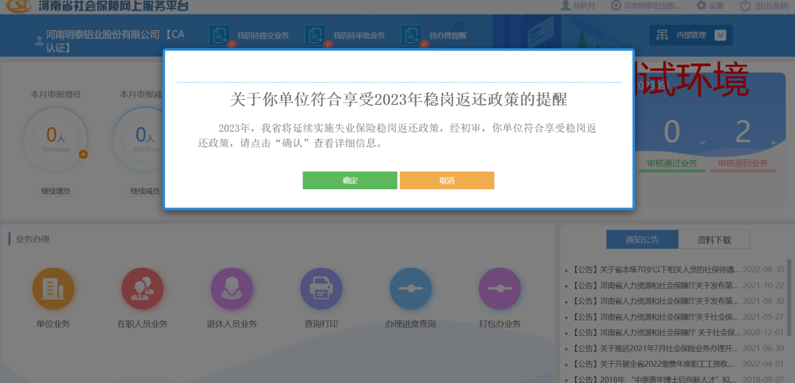

2.选择“确定”后，进入享受稳岗返还确认界面，此业务显示当前参保单位的稳岗返还核定结果信息。

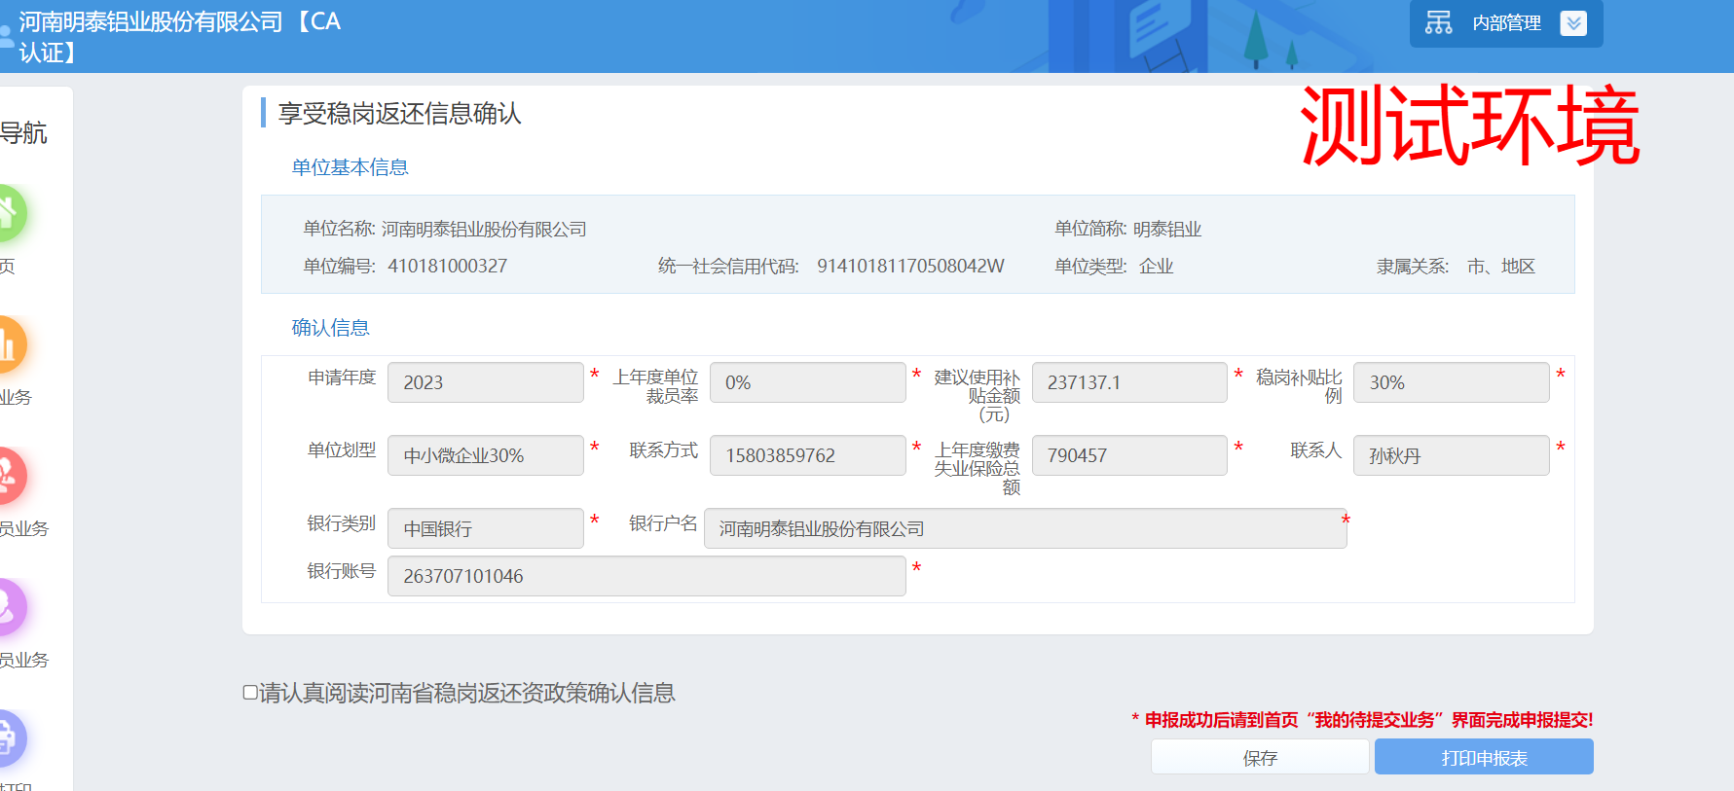

3.参保单位经办人员在点击“保存”前需要勾选“请认真阅读河南省稳岗返还资政策确认信息”，需要阅读政策说明至少10秒。

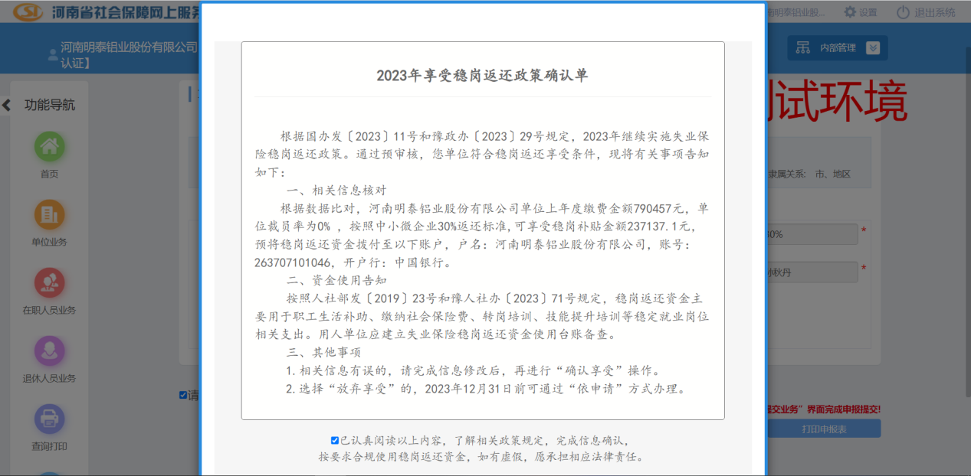

4.参保单位经办人员政策阅读完成后选择是否享受稳岗返还待遇。

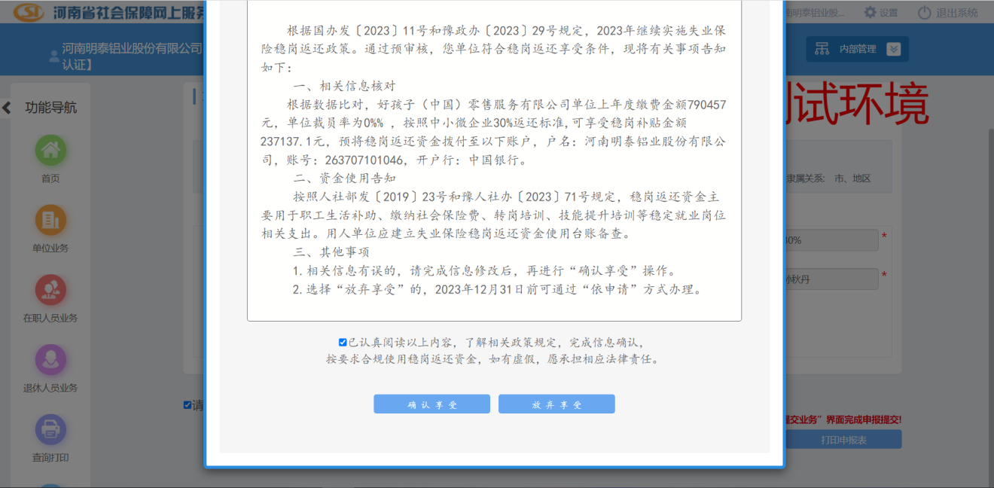

5.参保单位经办人员选择“确认享受”稳岗返还，然后到待办区提交业务，“2023年稳岗返还政策确认单”自动归档，同时也可上传单位证明材料。

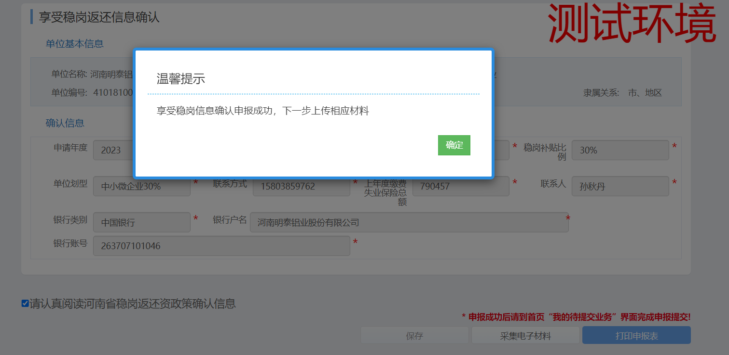

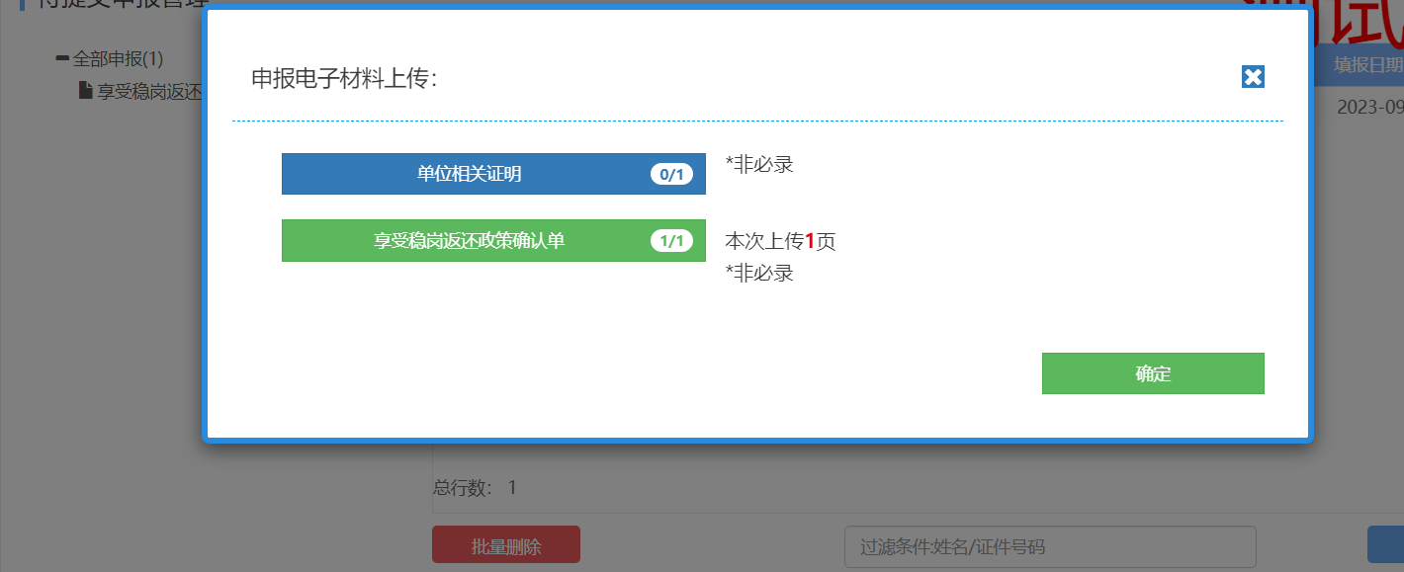

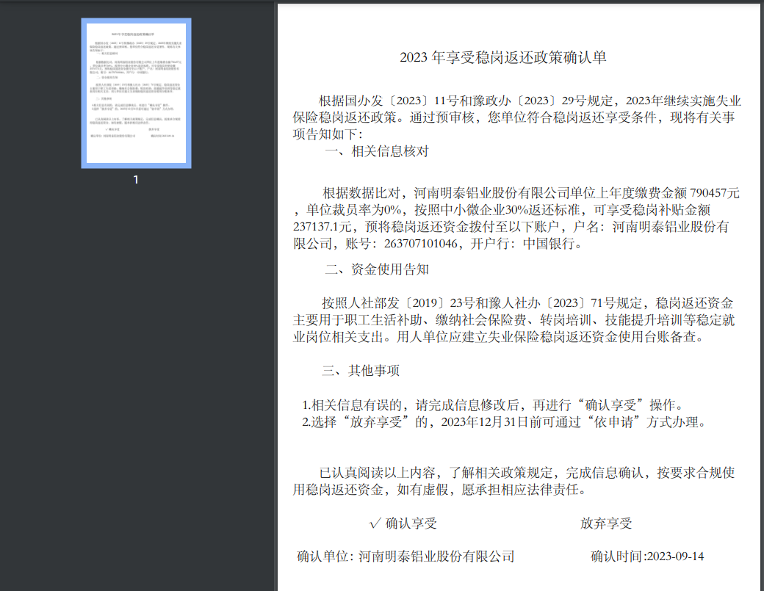

6.参保单位经办人从待办提交业务，此业务为即时办结业务。

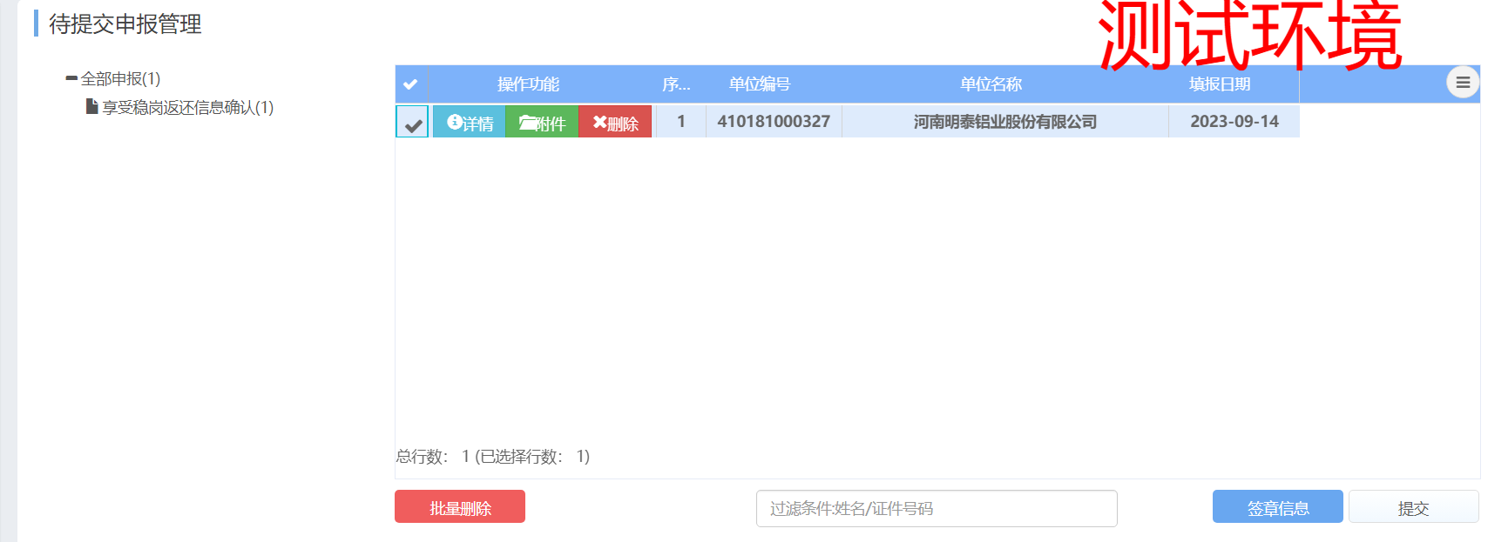

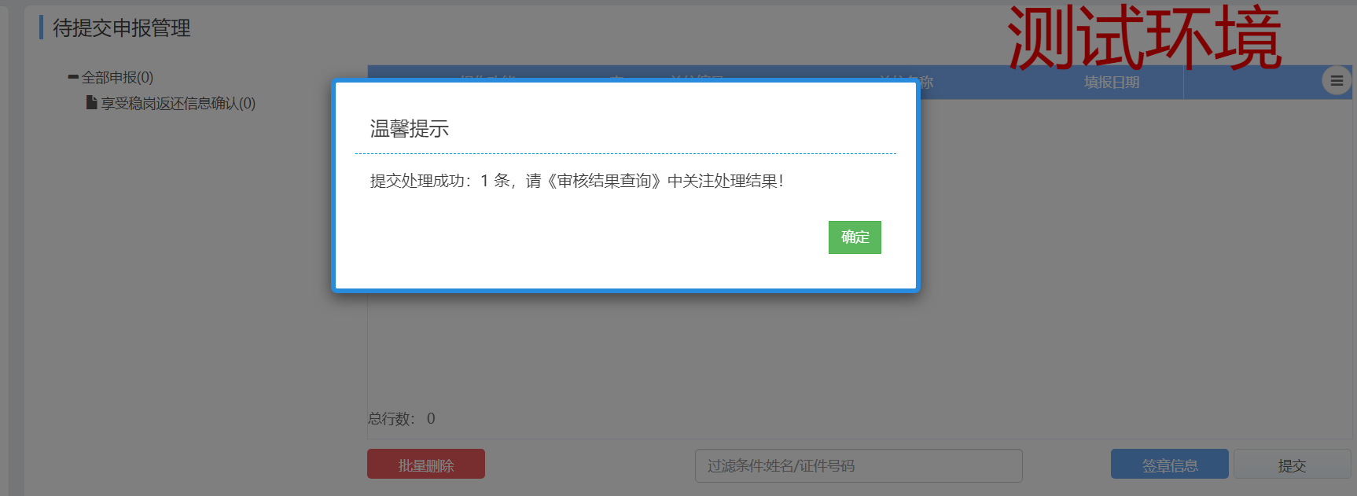

1. 也可通过业务大厅受理岗确认。经办机构进行稳岗返还批量核定后，参保单位通过业务大厅受理岗办理“享受稳岗返还信息确认”。享受稳岗返还确认操作可以重复进行，以最后一次确认结果作为公示依据，公示以后，不允许再做确认。

#### （三）参保单位办理“享受稳岗返还信息确认”业务时也可选择“放弃享受”。

1.可通过单位网厅确认放弃享受。

（1）参保单位经办人员选择“放弃享受”稳岗返还待遇。

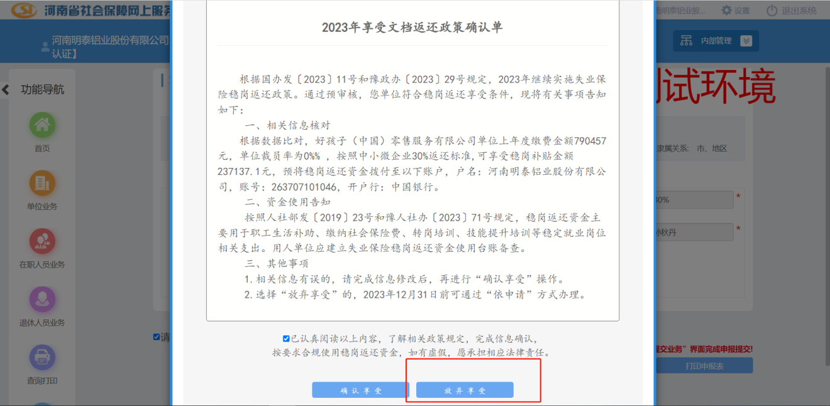

（2）参保单位经办人提交“放弃享受”稳岗返还确认待办

